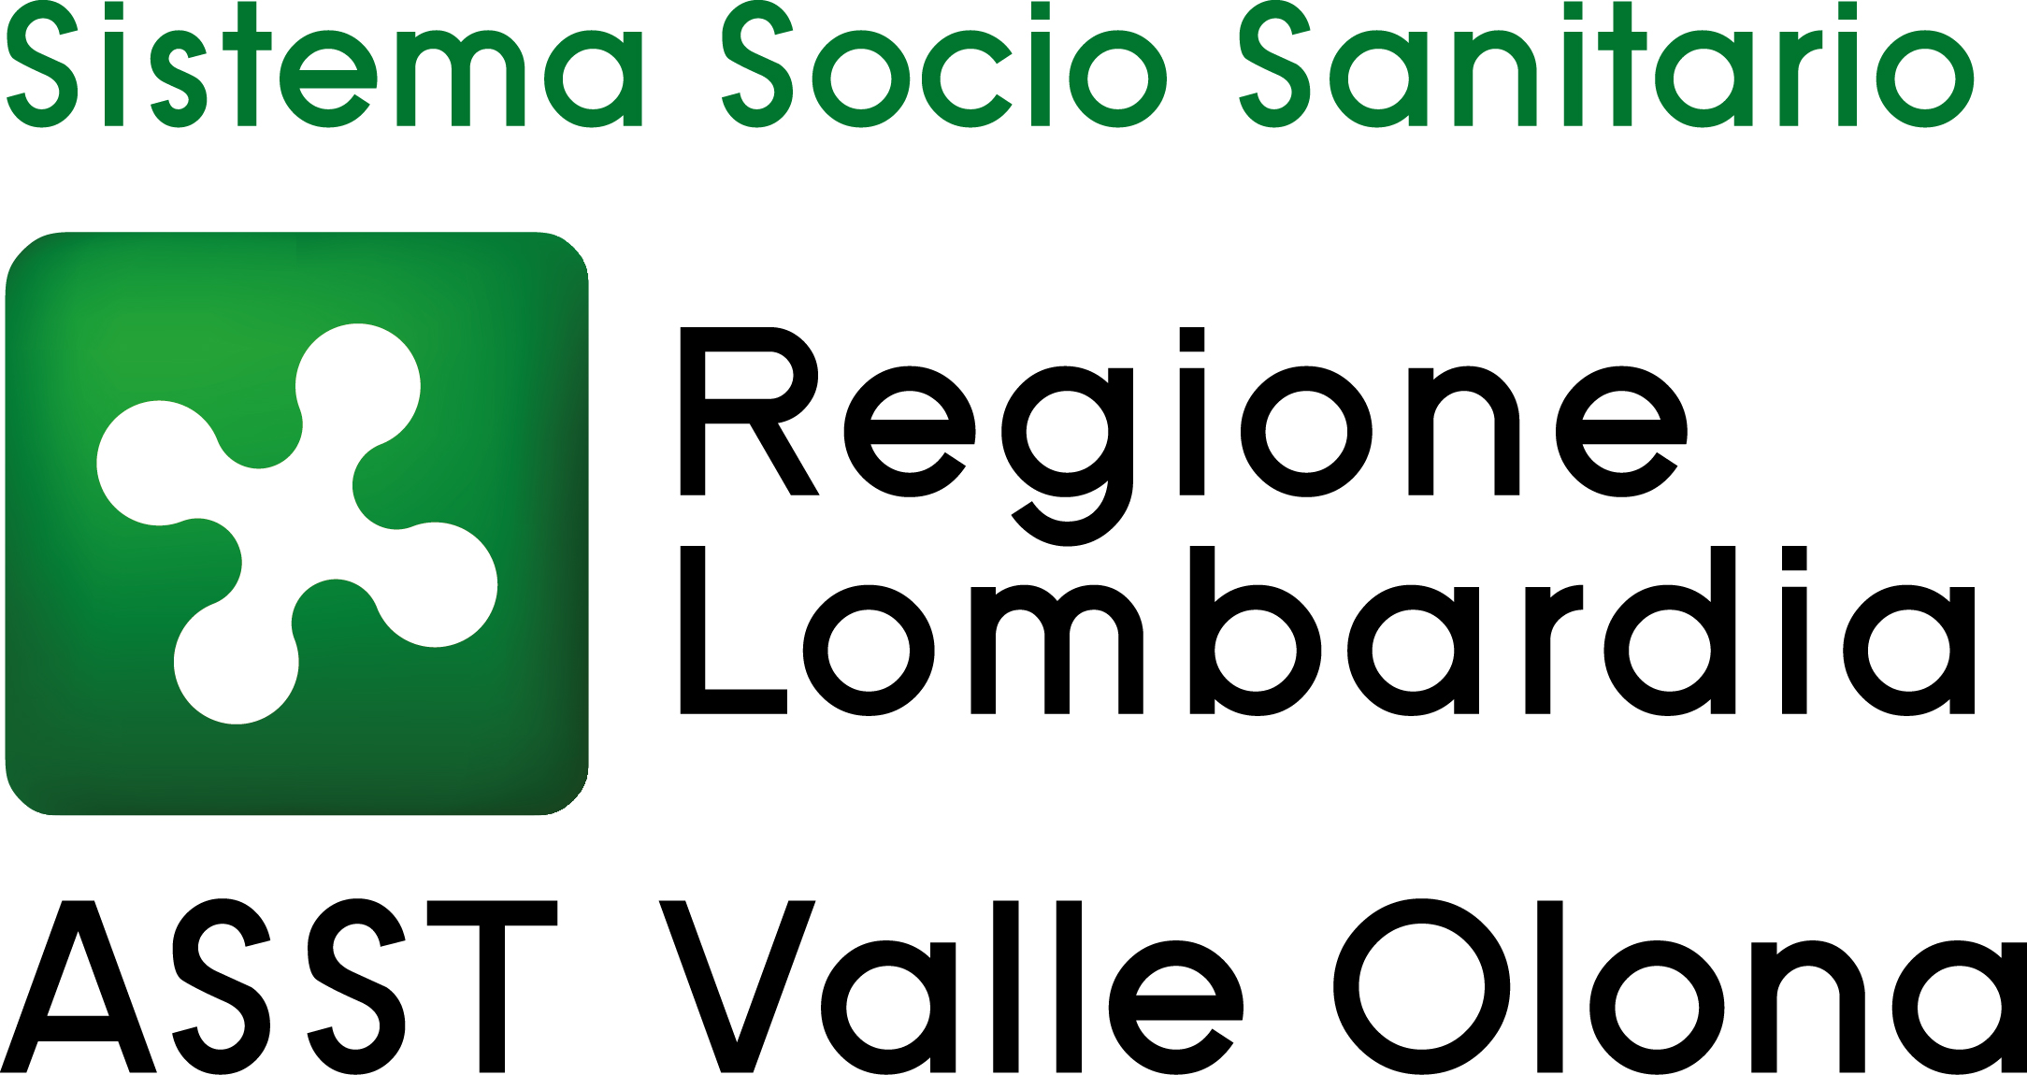 | AZIENDA SOCIO – SANITARIA TERRITORIALE  ASST della Valle Olona  21052 BUSTO ARSIZIO – Via A. Da Brescia, 1  (D.G.R. N. X/4482 del 10/12/2015)

AVVISO INTERNO PER IL CONFERIMENTO DI INCARICHI DI FUNZIONE ORGANIZZATIVA – COORDINAMENTO EX L. N. 43/2006 DI CUI ALL’ART. 28 E SS. DEL CCNL 2.11.2022 RISERVATO AL PERSONALE DEL COMPARTO SANITA’ IN SERVIZIO A TEMPO INDETERMINATO PRESSO L’ASST VALLE OLONA INQUADRATO NELL’AREA DEI PROFESSIONISTI DELLA SALUTE E DEI FUNZIONARI RUOLO SANITARIO.

Coordinamento personale ostetrico dell’area territoriale con graduazione 55, aperto ai profili di Infermiere e Ostetrica.

Deliberazione n. 910 dell’8.8.2025

CANDIDATA IDONEA

Cognome | Nome | Titoli  Max punti 40 | Colloquio  Max punti 60 | Totale punteggio candidato
MOLLO | FRANCESCA | 12,067 | 60,000 | 72,067

I seguenti candidati non hanno raggiunto nel colloquio il punteggio minimo di sufficienza pari a 40/60 previsto dal “Regolamento per la disciplina degli incarichi di funzione organizzativa e professionale” dell’ASST Valle Olona e dal bando protocollo n. 22931 del 22.4.2025 e pertanto sono stati dichiarati non idonei:

Candidato n. | Matricola
1 | 5047769
2 | 5047738
3 | 22398
4 | 5011198

Busto Arsizio, 11 agosto 2025

IL DIRETTORE GENERALE
(Dr.ssa Daniela Bianchi)

